**Globaal landschap tekenen in paint**

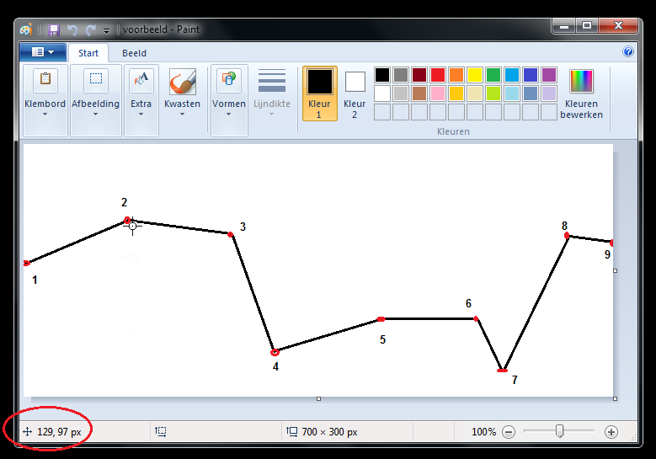

* Teken een landschap van lijnen zoals hierboven
* Markeer de punten die de lijnen onderscheiden, deze punten noemen we ‘grote punten’
* Door met de cursor op de punten te gaan staan, is linksonder de pixel locatie te zien
* Deze pixel locatie gebruiken we als x- en y-coordinaten van de ‘grote punten’
* De x en y-coordinaten kunnen nu worden ingevuld in een Google Drive Worksheet volgens het format gegeven in de Worksheet via de link: <https://docs.google.com/spreadsheets/d/1SxisOetj0AnPPhx1MVw0TZj_P1YSMi0h8uvHao3xMo0/edit?usp=sharing>
* Download het Worksheet als CSV-file en geef het een naam
* Ken deze naam (zonder ‘.csv’) toe aan de ‘landschap’-variabele in de ‘main’-file van de game

**Creatie en positionering van ‘kleine punten’**

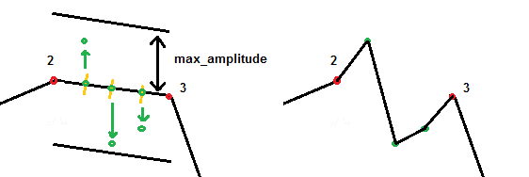

* In bovenstaande afbeelding is ingezoomd op ‘grote punten’ 2 en 3
* Links is te zien hoe ‘kleine punten’ gecreeerd en gepositioneerd worden
* Rechts is het resultaat te zien
* Ten eerste wordt de lijn tussen de ‘grote punten’ 2 en 3 opgedeeld in intervallen (zie de gele lijnen)
* Daar waar de intervallen elkaar onderscheiden worden ‘kleine punten’ geplaatst (in het groen)
* Deze punten worden vervolgens willekeurig naar boven of naar beneden verplaatst, waarbij de maximale afstand gelijk is aan ‘max_amplitude’
* Het landschap wordt uiteindelijk bepaald door lijnen tussen de ‘grote’ en ‘kleine’ punten

**Voorbeelden**

*Strak Landschap*

Alleen de eerste ‘grote’ lijn is opgedeeld in (slechts) 3 intervallen. De ‘max_amplitude’ van 100 is vrij laag. De andere lijnen zijn niet opgedeeld. Hier speelt ‘willekeurigheid’ geen rol. Daar maakt het niet uit welk getal voor ‘max_amplitude’ wordt ingevuld. Dit geeft een ‘strak’ landschap.

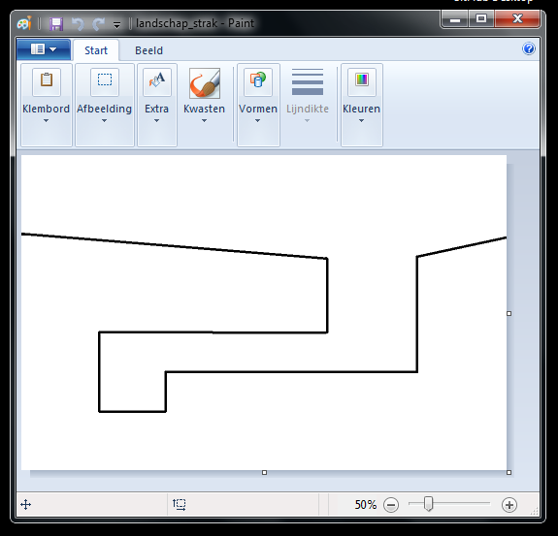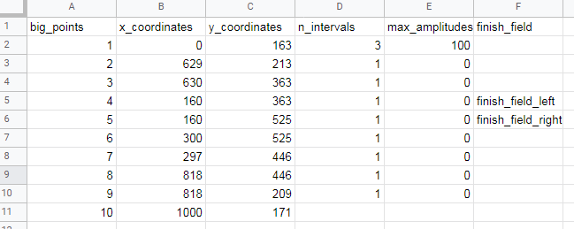

Resulteert in:

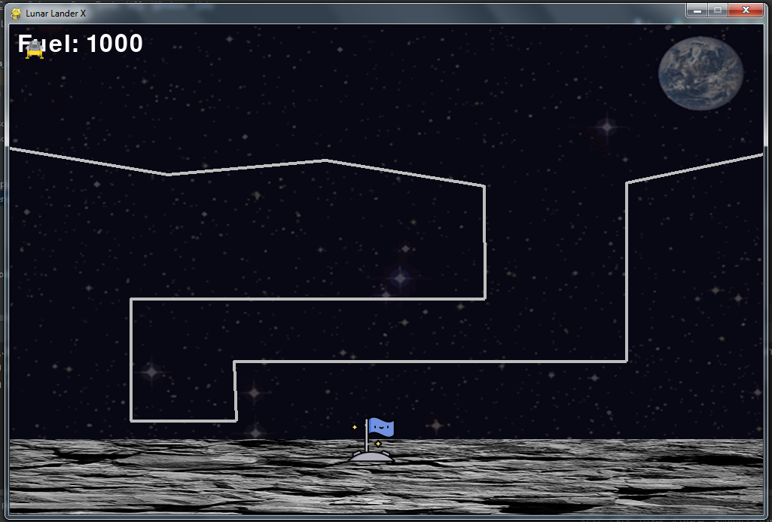

*Willekeurig landschap*

In dit voorbeeld zijn de ‘grote lijnen’ opgedeeld in veel intervallen en zijn de waarden voor ‘max_amplitude’ vrij hoog. Dit geeft een landschap met een hoge mate van ‘willekeurigheid’.

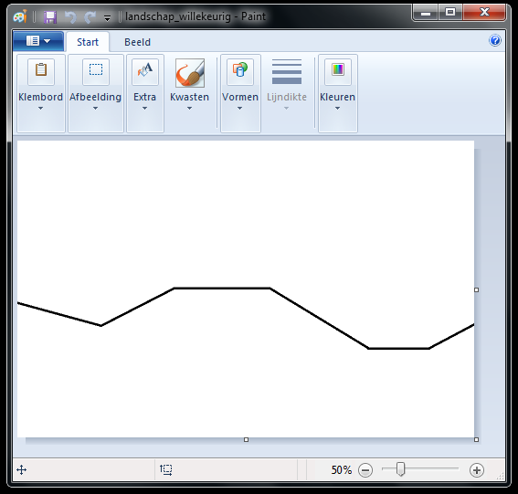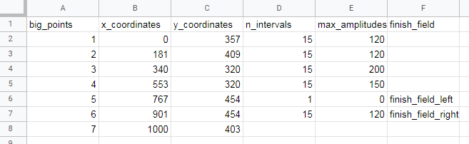

Resulteert in:

